 | UNIVERSIDAD TECNOLÓGICA DE PANAMÁ  FACULTAD DE INGENIERÍA DE SISTEMAS COMPUTACIONALES  CARRERA DE LICENCIATURA EN INGENIERÍA DE SISTEMAS DE INFORMACIÓN GERENCIAL | 

RAMA ESTUDIANTIL IEEE EMBS – CONGRESO CONTEC

MEDDATA CHALLENGE
“TRANSFORMANDO DATOS MÉDICOS EN SOLUCIONES INTELIGENTES”

SISTEMA DE PUNTUACIÓN DE RIESGO DE DIABETES

DOCUMENTACIÓN DEL PROYECTO:
METODOLOGÍA, RESULTADOS, VISUALIZACIONES E IMPACTO

INTEGRANTES DEL EQUIPO:
CORNELIO GUERRA | 4-826-268
JESÚS GUERRA | 8-1035-1354

REPOSITORIO:
github.com/Cornelio-Guerra/datathon-meddata

FECHA:
04 DE SEPTIEMBRE DEL 2026

1. EL PROBLEMA
El sistema de salud necesita detectar patrones de diabetes en miles de registros y decidir a quién derivar primero a prueba confirmatoria, cuando los recursos diagnósticos son limitados. Se trabajó sobre BRFSS 2015: 253,680 encuestas con 22 variables.
2. METODOLOGÍA
2.1 Depuración e inconsistencias
Hallazgo | Registros | Decisión
Duplicados exactos | 23,899 (9.4%) | Eliminados — se reporta también el escenario contrario
IMC fuera de rango fisiológico (<12 o >60) | 805 | Eliminados — error de captura
Sin seguro y sin barrera de costo | 7,838 | Conservados — no es contradicción: 63% de los no asegurados
Clase prediabetes | 4,612 | Excluida del ajuste — estado intermedio con pocos casos

Población: 253,680 crudos → 228,976 depurados → 224,364 calibrados.
2.2 Construcción del score — método de Sullivan (Framingham)
Para cada factor se calcula su odds ratio crudo contra un nivel de referencia y se convierte a puntos enteros:
puntos = round( ln(OR) / B ) con B = 0.7532
donde B es el menor ln(OR) positivo observado. No hay pesos elegidos a mano ni ajustados por ensayo y error: cada punto multiplica los odds por ≈1.45.
2.3 ¿Por qué entra cada variable?
Variable | Relación clínica | OR
Salud autopercibida | Marcador integrado de comorbilidad | 18.8
Edad | Deterioro de la función pancreática | 8.7
IMC | Principal factor modificable | 6.0
Presión alta | Componente del síndrome metabólico | 4.6
Dificultad para caminar | Proxy de complicaciones | 3.4
Enfermedad cardíaca | Comorbilidad del síndrome metabólico | 3.3
Colesterol alto | Componente del síndrome metabólico | 3.1
Derrame previo | Consecuencia vascular compartida | 2.8
Actividad física | Protector — sensibilidad a la insulina | 0.55
Consumo alto de alcohol | Protector aparente — ver limitaciones | 0.33

Se descartó CholCheck pese a estar entre los OR más altos: mide si la persona se hizo un chequeo, no su estado de salud. Es un marcador de contacto con el sistema sanitario, no un factor de riesgo.
2.4 ¿Por qué el corte en 7?
Se evaluaron 12 umbrales. El 7 no maximiza el accuracy: se eligió por el costo asimétrico del error. En tamizaje, un falso negativo es un paciente que se va sin diagnóstico; un falso positivo solo genera una prueba confirmatoria barata.
3. RESULTADOS
0.798  AUC | 85.5%  Sensibilidad | 95.6%  VPN | 24,704  Inconsistencias

Nivel | Score | Pacientes | Prevalencia
Bajo | ≤ 6 | 115,913 | 4.4%
Moderado | 7–9 | 56,450 | 17.9%
Alto | 10–12 | 36,137 | 33.1%
Muy alto | ≥ 13 | 15,864 | 49.2%

El AUC se calculó con el estadístico de Mann-Whitney implementado a mano, sin librerías de machine learning, y coincide con la implementación de referencia.
3.1 Clasificación de un paciente nuevo
Ejemplo — 60-64 años, IMC 33, salud regular, hipertensión, colesterol alto:
IMC 2 + Edad 2 + Salud 3 + Hipertensión 2 + Colesterol 2 = 11 puntos → Alto → 33.1% → derivar SÍ
El sistema se aplica en papel, sin computadora y sin laboratorio.
4. VISUALIZACIONES
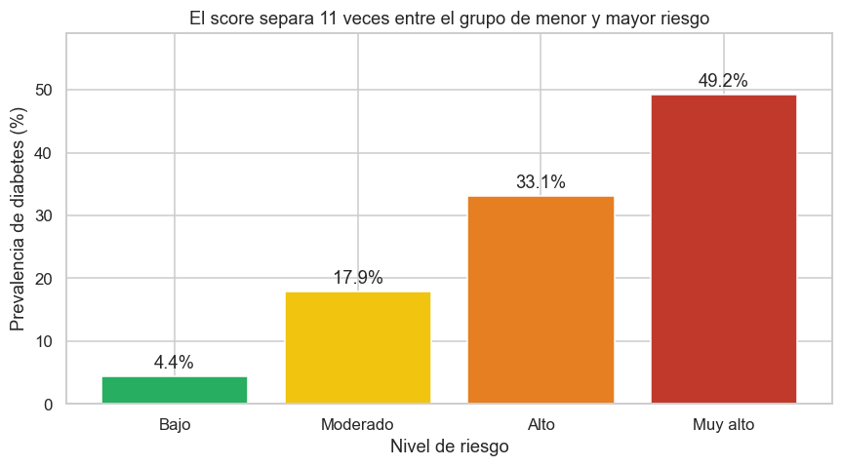
El score separa 11 veces entre el grupo de menor y mayor riesgo.
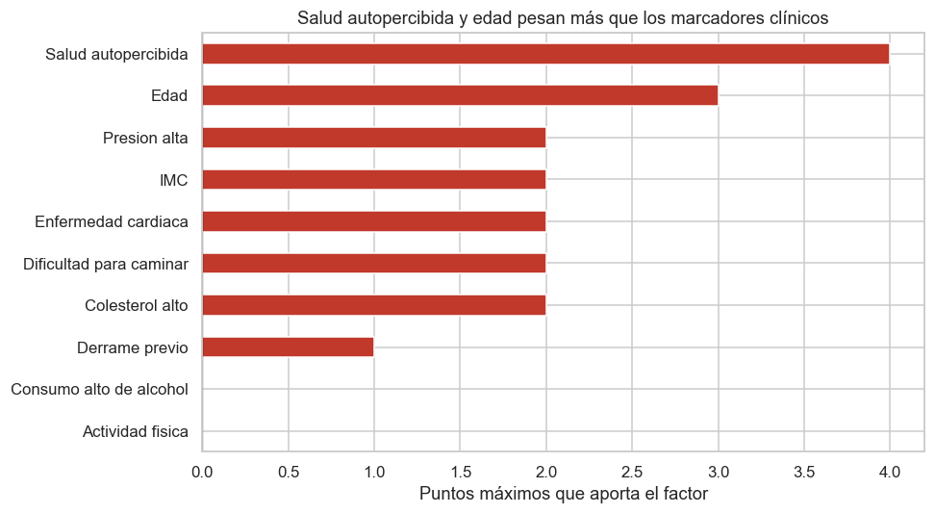
Salud autopercibida y edad pesan más que los marcadores clínicos.
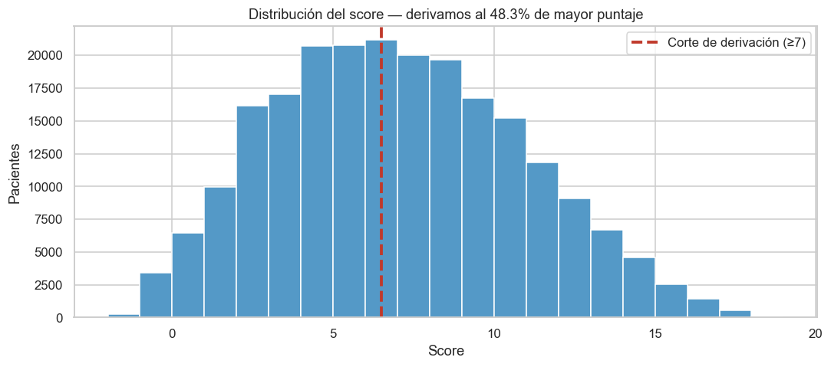
Distribución del score — se deriva al 48.3% de mayor puntaje (corte ≥ 7).
5. HALLAZGOS
- La limpieza de datos es una decisión, no un trámite — y la medimos en ambas direcciones. Verificamos si los 23,899 duplicados eran errores de captura o colisiones de azar: tienen 1.0% de diabetes contra 15.3% del resto y cero derrames — el perfil joven-sano modal, firma de una colisión estadística en una encuesta de 21 variables casi todas binarias. Corrimos el pipeline en ambos escenarios: sin deduplicar AUC 0.816; deduplicando, 0.798. Reportamos la cifra conservadora.
- La salud autopercibida predice mejor que varios marcadores clínicos. Quien califica su salud como “mala” tiene 38.9% de diabetes contra 3.3% de quien la califica “excelente” — un OR de 18.8, el más alto de los 10 factores del score, por encima de presión alta (4.6) y colesterol (3.1). Es una pregunta que cuesta cero y ordena mejor que un análisis de sangre.
- Diez preguntas estratifican el riesgo 11 veces, sin laboratorio. Derivando al 48% de mayor puntaje se captura el 85.5% de los diabéticos, y cuando el sistema dice “bajo riesgo” acierta el 95.6% de las veces.
6. IMPACTO POTENCIAL
- Tamizaje sin costo marginal. Diez preguntas de entrevista, sin laboratorio ni equipo.
- Priorización de lista de espera. Derivar al 48% de mayor puntaje captura el 85.5% de los casos.
- Descarte confiable. Un VPN de 95.6% permite no consumir recursos diagnósticos en media población.
- Auditable. Cada punto se remonta a un odds ratio calculado sobre datos públicos.
Sobre el uso de machine learning
Los organizadores confirmaron que el ML está permitido. Se usó solo como contraste: un Random Forest sobre el dataset crudo alcanza AUC 0.823 frente a 0.798 del score. Esos 25 milésimos cuestan un modelo que nadie aplica en papel ni audita — y ese 0.823 está medido sobre datos sin deduplicar. No son comparables.
7. LIMITACIONES DECLARADAS
- Datos autorreportados (encuesta telefónica).
- Odds ratio crudos, no ajustados por confusores: factores correlacionados aportan puntos de forma parcialmente redundante.
- El score se calibró y validó sobre el mismo conjunto.
- Se excluyó la prediabetes (1.8%) por insuficiencia de casos.
- El efecto protector del alcohol es casi con certeza confusión, no causalidad.
8. USO DE INTELIGENCIA ARTIFICIAL
Conforme al reglamento, se declara en USO_DE_IA.md del repositorio: herramientas empleadas (Claude Opus 5 vía Claude Code y Codex), qué produjo cada una, qué decidió el equipo y los prompts principales textuales.
9. REPRODUCIBILIDAD
pip install -r requirements.txt
python src/score_diabetes.py
Ese comando reproduce íntegramente las cifras de este documento.

